**一、利用部分和数列判断级数敛散，如果收敛，求其和**

1. 判断下列级数是否收敛，若收敛，求其和

(5) 

发散

1. 设级数收敛，则必收敛的级数为_______
2.  B. 
3.  D.

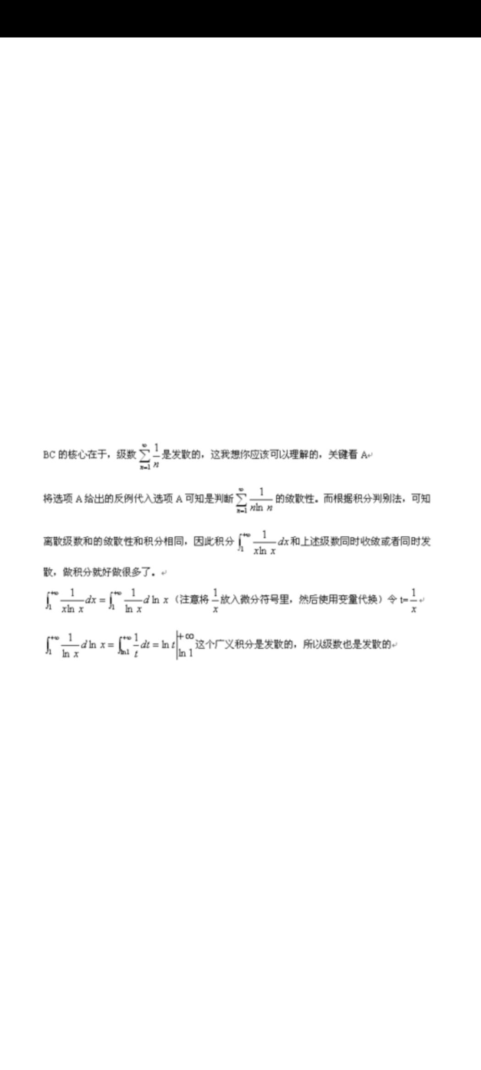

1. 若级数的部分和序列为，则_______，则_______

2/(n(n+1)), 2

1. 求下列级数的和



提示：求前2n, 2n-1项和，分别取极限，得到相同的极限值为3/2

二、利用级数收敛的性质判断敛散性

例2：若级数收敛，则_______

A.,均收敛

B.,中至少有一个收敛

C.,不一定收敛

D.收敛

C

3.若级数收敛，则_______

A. 必收敛

B. 未必收敛

C. 

D. 发散

设u为当n是奇数的时候取1，偶数的时候取-1

4. 若级数收敛，则级数___D____

A. 收敛 B.收敛

C.收敛 D.收敛

5. 已知级数，，则级数_______ C

A. 3 B. 7 C. 8 D.9

用第二个级数的前2n-1项部分和减去第一个级数的2n项部分和，得偶数项sum a_2n =3, 故偶数项部分和3+奇数项部分和5=8

6.若级数收敛，试证，与同时收敛或同时发散